鸣潮 Mod 问题解答
Wuthering Waves Mod Troubleshooting Guide
作者：可可HXL 版本号：v2.2.4
QQ 群：799191082
免费分享 · 持续更新 · 禁止商用篡改
📌 声明：本文档由 B站可可HXL 全权编写，免费分享，旨在帮助鸣潮 Mod 玩家解决问题。欢迎转发分享，但请勿随意抄袭、篡改以及用于任何盈利用途。
🔄 持续更新链接：https://pan.baidu.com/s/19dVLA-Xq0UxWS2Uxk2PxzA?pwd=keke
提取码：keke
💬 求助频道：https://pd.qq.com/s/91nsbwdwg?b=9
目 录
一、安装与更新 6
Q1 · 有弹窗显示软件包下载失败？ 6
解决方法 7
Q2 · 解压不了？或者怎么批量解压？ 7
解决方法 7
Q3 · 安装 XXMI 时弹出"缺少 C++"的弹窗？ 8
解决方法 8
Q4 · 安装 XXMI 时出现安装失败的弹窗？ 8
解决方法 9
二、启动与闪退 10
Q5 · 点击启动进入游戏直接闪退，或 XXMI 弹窗加载失败？ 10
解决方法 11
Q6 · 游戏闪退并出现弹窗显示 UE4 崩溃？ 15
解决方法 15
Q7 · 游戏出现多开弹窗，强制退出后重新进入还是这样？ 16
解决方法 16
Q8 · 进入游戏时弹出 ACE 安全中心弹窗？ 16
解决方法 16
Q9 · 游戏内出现弹窗显示"参数获取异常"？ 17
解决方法 17
Q10 · XXMI 一直显示"正在等待 Client-Win64-shipping.exe 启动..."？ 17
解决方法 17
三、模型与贴图 19
Q11 · 角色模型贴图错误？ 19
解决方法 20
Q12 · 全部角色脸部撕裂模糊错误？ 21
解决方法 21
Q13 · 角色模型变成不规则几何体、有倒刺、疯狂闪屏或抽搐？ 22
解决方法 23
Q14 · 武器类 Mod 贴图错误？ 23
解决方法 23
Q15 · 尤诺 Mod 头皮会秃？ 24
解决方法 24
Q16 · 科考摩托 Mod 贴图错误或不生效？ 24
解决方法 24
Q17 · 游戏界面出现角色或怪物剪影？ 25
解决方法 25
Q18 · 角色模型扭曲怎么办？ 26
解决方法 26
Q19 · 仇远的 Mod 贴图错误？ 27
解决方法 27
四、Mod 加载与生效 28
Q20 · 反虚化+发光前置 Mod 不生效？ 28
解决方法 28
Q21 · 打了角色 Mod，剧情或实机里面不生效？ 28
解决方法 28
Q22 · Mod 完全不生效（非贴图错误）？ 28
解决方法 28
Q23 · 切换键不生效？ 32
解决方法 32
Q24 · 游戏内所有 Mod 的控制面板都打不开？ 32
解决方法 32
五、Mod 管理与配置 34
Q25 · 怎么修改 Mod 的切换键？ 34
解决方法 34
Q26 · 怎么修改或保存可切换类 Mod 的初始形态？ 36
解决方法 36
Q27 · 怎么在游戏内切换 Mod？ 36
解决方法 36
Q28 · JASM 管理器怎么在角色分区勾选多个 Mod？ 37
解决方法 37
Q29 · 怎么在游戏内快速取消启用所有 Mod？ 37
解决方法 37
Q30 · 游戏内出现写满英文的黑色弹窗怎么关闭？ 38
解决方法 38
Q31 · JASM 管理器设置的路径错了怎么修改？ 38
解决方法 38
Q32 · JASM 管理器怎么添加新角色的分区？ 39
解决方法 39
六、性能与其他 43
Q33 · 冲刺时有倒刺拖影？ 43
解决方法 43
Q34 · 装了 Mod 掉帧卡顿怎么办？ 43
解决方法 43
Q35 · 游戏内左上角有红字报错怎么办？ 43
解决方法 43
附录 45
关于本文档 45
联系方式 45

一、安装与更新
本节涵盖 Mod 加载工具（XXMI/JASM）的下载、安装与文件解压相关常见问题。

Q1 · 有弹窗显示软件包下载失败？

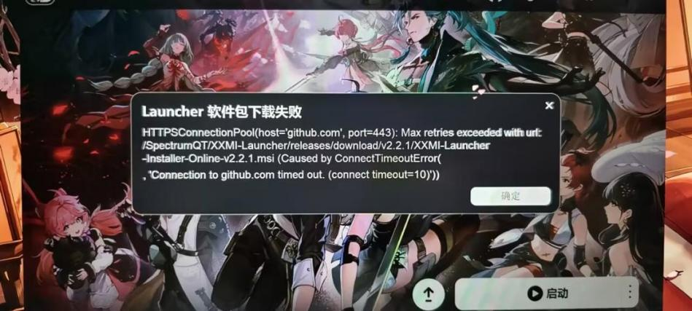
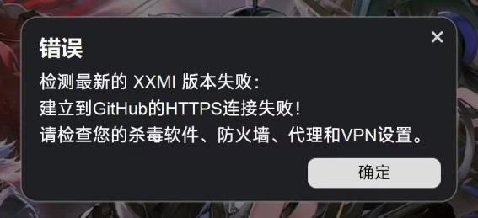

解决方法
1. 挂梯子更新即可。
🔗 梯子推荐：https://wwww.qumianq.xyz/#/register?code=OHpLpXgg
💡 复制该链接到 Edge 浏览器即可打开。
2. 也可以看我 B站教程视频（不需要梯子也可以更新）：
🔗 B站视频教程：https://www.bilibili.com/video/BV1SYjA6NE8q/

Q2 · 解压不了？或者怎么批量解压？

解决方法
1. 具体请查看频道帖子：
🔗 频道帖子：https://pd.qq.com/s/h5zv7rrn9
💡 复制链接到浏览器打开。

Q3 · 安装 XXMI 时弹出"缺少 C++"的弹窗？
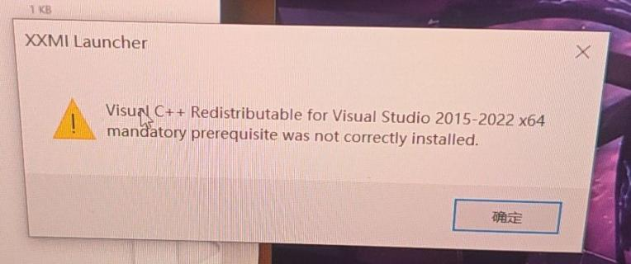

解决方法
1. 复制下方链接去浏览器，转存下载里面的程序，双击安装即可。
🔗 程序链接：https://pan.baidu.com/s/1k3uLs1pFV4jgDEQK4spcIQ?pwd=keke
💡 提取码：keke

Q4 · 安装 XXMI 时出现安装失败的弹窗？
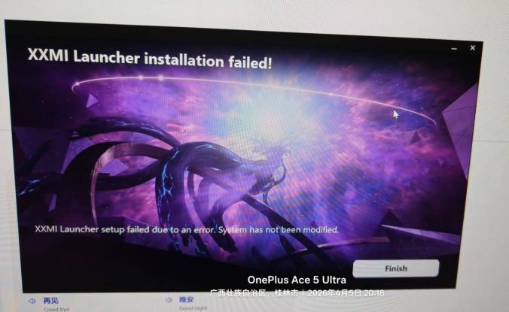
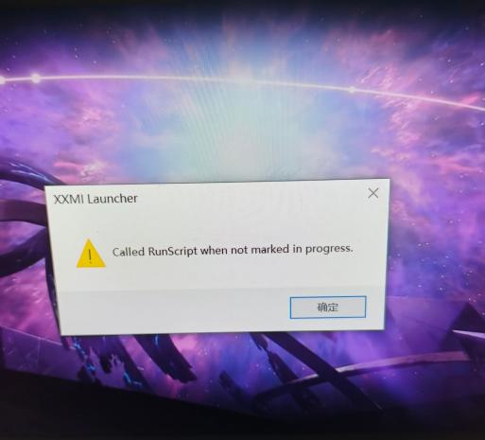

解决方法
1. 先看这个视频尝试解决：
🔗 B站视频：https://www.bilibili.com/video/BV19j411W7My/
2. 如果还不行，XXMI 安装包里有"msi安装程序安装失败的话看这个"文件夹，进去按说明操作，可以直接跳过安装阶段。

二、启动与闪退
本节涵盖游戏启动失败、闪退、崩溃等常见问题。

Q5 · 点击启动进入游戏直接闪退，或 XXMI 弹窗加载失败？
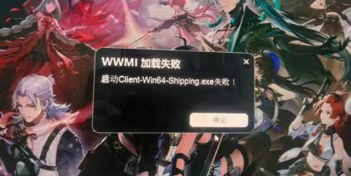
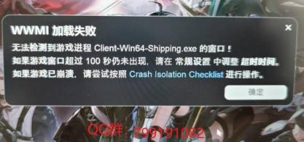
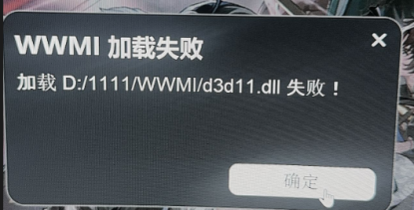
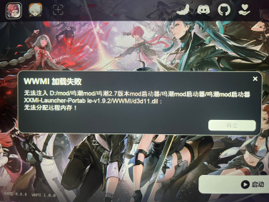

解决方法
1. 先确保你的鸣潮不是 WeGame 版本，如果是请换官服。（账号数据是互通的，放心！）WeGame 用不了 Mod。
2. 可能是某个 Mod 导致，建议清空 Mods 文件夹试试能不能进。如果还不行，继续按以下步骤排查。
3. 点击 XXMI 右上角"设置" → "WWMI"，将"XXMI 延迟"数值调大再试。
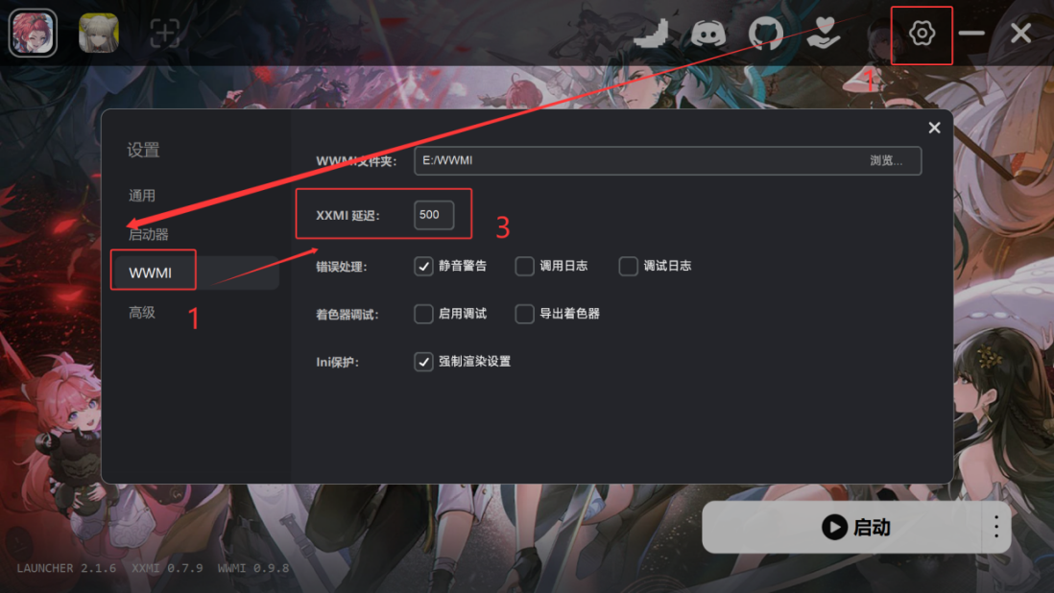
4. 点击 XXMI 右上角"设置" → "通用"，将"超时"数值调大再试。
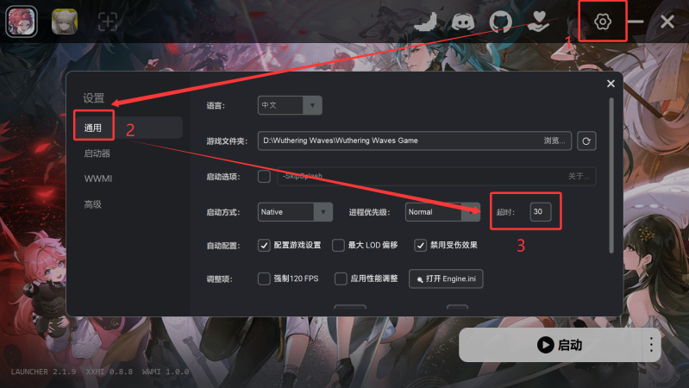
5. 点击 XXMI 右上角"设置" → "通用" → "启动方式"，三个选项都试一遍。
💡 注意：Manual 选项可能导致远距离视角贴图错误，不建议选择。Manual 选项需要在 XXMI 里点击"启动"后，再手动打开游戏启动器点击"进入游戏"。
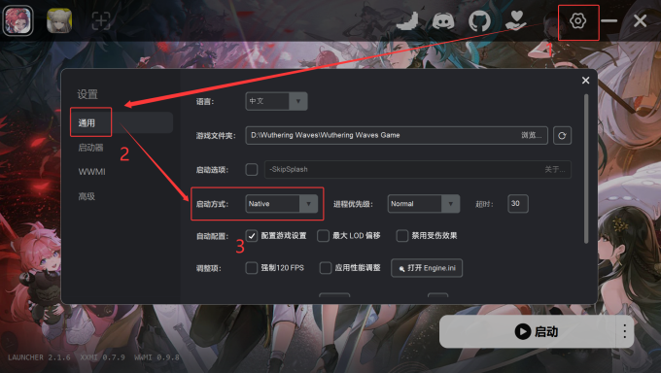
6. 点击 XXMI 右上角"设置" → "通用" → "进程优先级"，六个选项都试一遍。
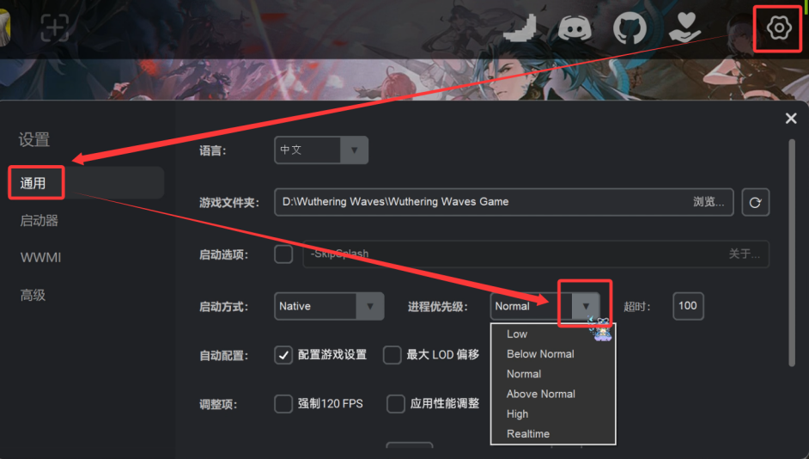
💡 部分人每次加载 Mod 进入游戏都要重新调整一次进程优先级。
7. 点击"启动"旁边的三个点 → "修复 WWMI"试试。
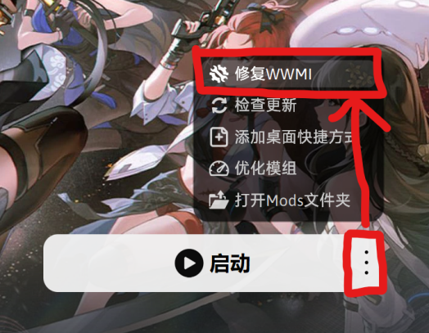
8. 确保后台鸣潮完全关闭，且没有大型软件在运行。然后进入游戏设置，将"各向异性采样"改成"1x"。
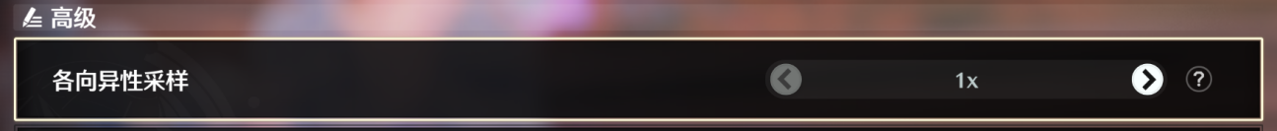
9. N 卡用户：右键桌面打开 NVIDIA 控制面板。
[方案 A] 点击"管理显示设置"，选择"Optimus"→ 点击"应用"。如果还不行，换其他选项逐个试。
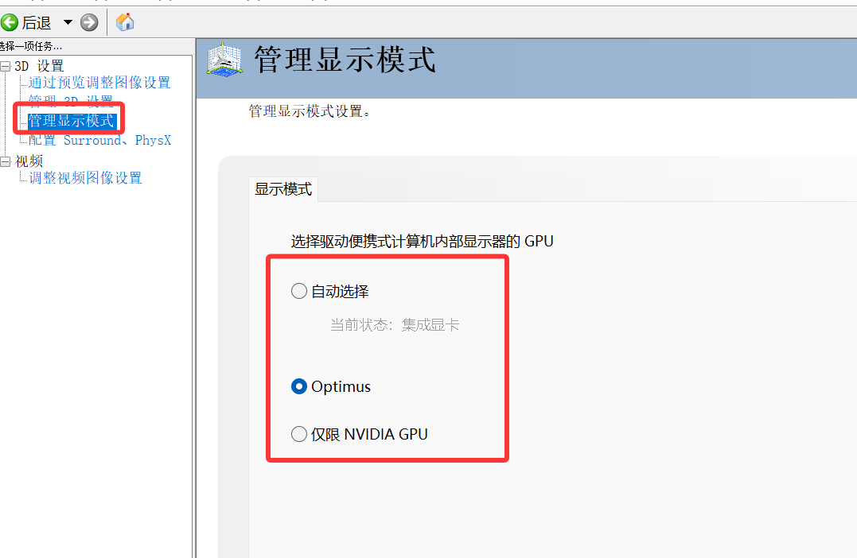
[方案 B] 点击"管理 Surround.PhysX"，在"PhysX 设置"中逐个尝试三个选项（每次改完点"应用"），重启电脑后再试。
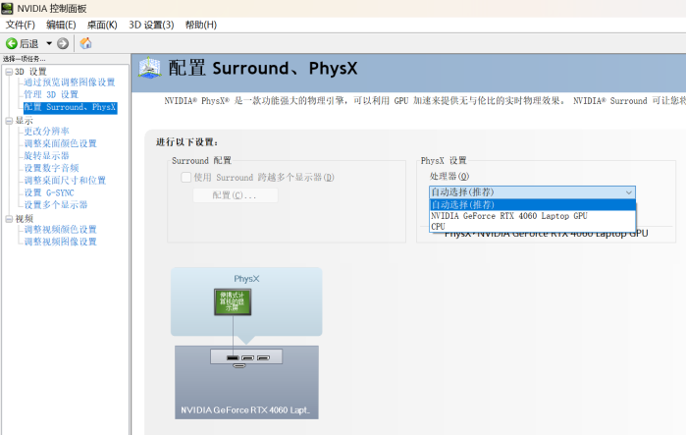
10. A 卡用户：右键桌面打开 A 卡控制面板 → "游戏" → 选择"鸣潮" → 将"游戏体验"改为"性能"（或"HYPR-RX"，闪电图标），改完后应该就能进了。
💡 QQ群：799191082

Q6 · 游戏闪退并出现弹窗显示 UE4 崩溃？
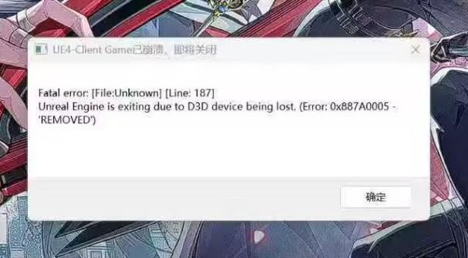

解决方法
1. 排查是否某个 Mod 导致，把 Mods 清空再试。如果确定是某个 Mod，把它的文件名改成英文（不要有中文）即可。
2. 可能是显存不足，建议少装 Mod、降低画质或升级电脑配置。
3. 点击 XXMI 右上角"设置" → "WWMI"，将"XXMI 延迟"数值调大。

4. 在 XXMI"设置" → "通用"中，找到与显存相关的红框选项，按需取消勾选或调整。
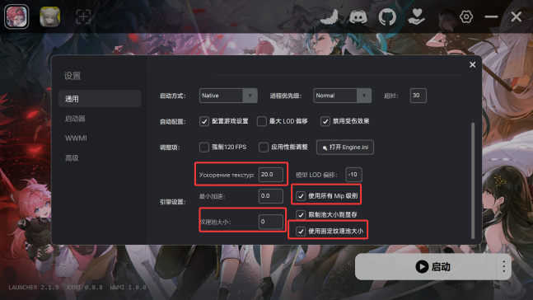
5. 尝试更换显卡驱动版本。
6. 游戏内设置中把 DLSS 关闭试试。

Q7 · 游戏出现多开弹窗，强制退出后重新进入还是这样？

解决方法
1. 不是 Mod 导致的，重启电脑即可解决。

Q8 · 进入游戏时弹出 ACE 安全中心弹窗？
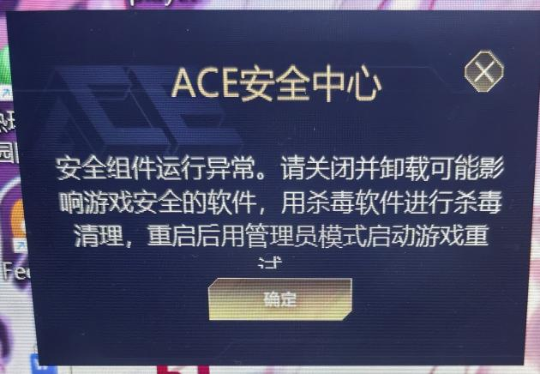

解决方法
1. 如果是 WeGame 版鸣潮，请换官方启动器（账号数据互通）。
2. 如果不是 WeGame，请删除电脑上的腾讯系游戏（特别是 WeGame、无畏契约、三角洲行动等），要彻底删除本地文件夹。
3. 如果电脑上单独安装了 ACE 安全中心，也一并删除干净（可上网搜索彻底删除方法）。
4. 删除干净后建议重启电脑。

Q9 · 游戏内出现弹窗显示"参数获取异常"？
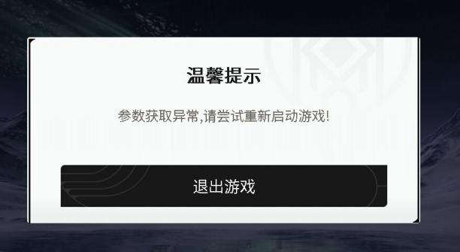

解决方法
1. 尝试多重启几次游戏或电脑。
2. 检查后台是否挂了梯子，有的话关掉。
3. 还不行的话换官方启动器（不要用 WeGame），账号数据互通。

Q10 · XXMI 一直显示"正在等待 Client-Win64-shipping.exe 启动..."？
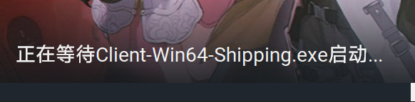

解决方法
1. 确保 XXMI"设置" → "通用"中的"启动方式"不是"Manual"。Manual 需要先点 XXMI 的"启动"再手动点游戏启动器。

2. 在 XXMI"设置" → "通用" → "进程优先级"，改为"Realtime"试试。
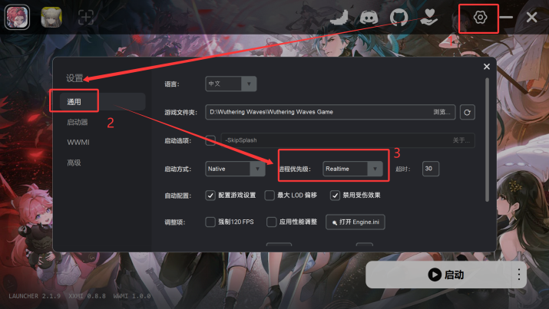

三、模型与贴图
本节涵盖角色、武器、坐骑等模型相关的贴图错误、显示异常问题。

Q11 · 角色模型贴图错误？
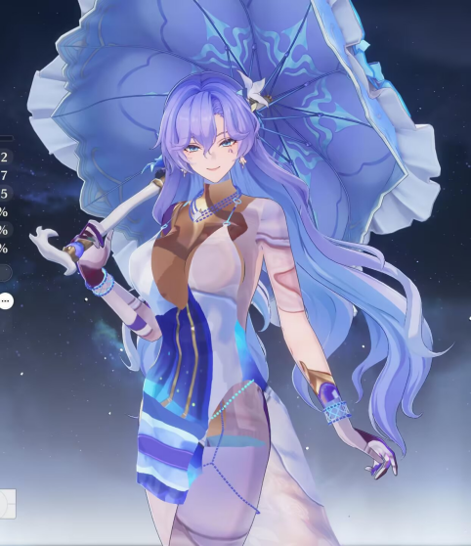
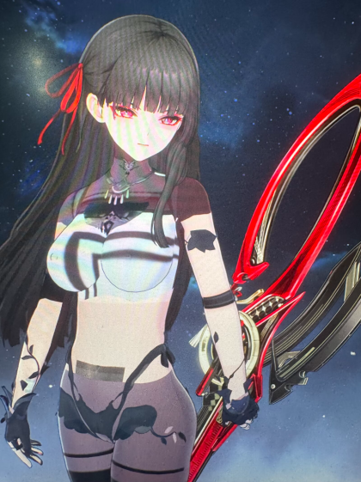

解决方法
1. 如果角色界面正常但大世界中贴图错误，先确保 XXMI 所有组件为最新版。
💡 3.5 版本临时补充：https://pd.qq.com/s/6s28xrpjn
2. 游戏内设置中，将"图形预设"调成"均衡"，还不行就继续调高。
3. 新版本新增了战损和湿身效果，掉血或沾水会导致贴图错误。在设置中关闭"受伤表现"后重启游戏即可。
4. 版本更新会导致部分角色贴图错误，去整合包下载最新版修复工具修复。
5. 部分 Mod 需要安装"反虚化+发光前置"才能正常显示。还不行的话，用修复工具勾选"应用稳定纹理"后点击"一键修复"。
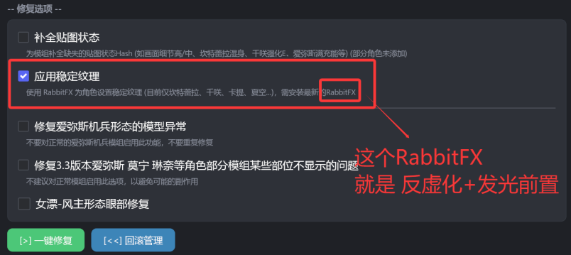
6. 游戏设置中将"画面细节"调成"极高"。
7. 如果只有单个角色 Mod 贴图错误，可能是该 Mod 坏了，用修复工具修一下。还不行则说明有 Mod 与该角色不兼容。
💡 常见不兼容：长离 Mod 与"滑翔翼改伞"类 Mod 不兼容；其他可能是武器类 Mod。

Q12 · 全部角色脸部撕裂模糊错误？

解决方法
1. 确保加载器版本为最新。
2. 游戏内设置中把光线追踪（光追）相关选项关闭，重启游戏。

Q13 · 角色模型变成不规则几何体、有倒刺、疯狂闪屏或抽搐？
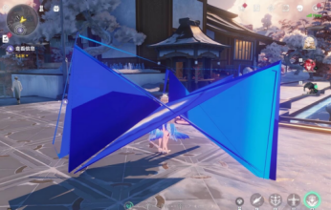
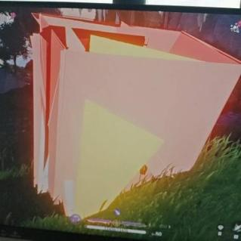
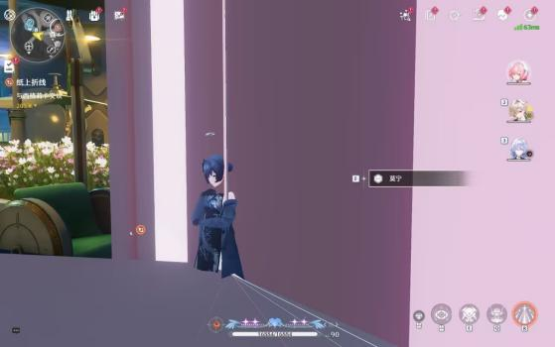

解决方法
1. 大概率是同个角色装了多个 Mod，务必保证每个角色只装一个 Mod。
2. 如果确实只装了一个，逐个打开 Mod 文件夹检查，可能有其他 Mod 文件夹不小心混进去了。
💡 建议使用二分法筛查：先移出一半 Mod，缩小范围，反复排查定位问题 Mod。

Q14 · 武器类 Mod 贴图错误？

解决方法
1. 武器没满级，升满级后就好了。
💡 满级和未满级武器的 Hash 值不同，Mod 作者一般使用满级 Hash 值制作。
2. 如果还不行的就是 Mod 本身坏了。

Q15 · 尤诺 Mod 头皮会秃？
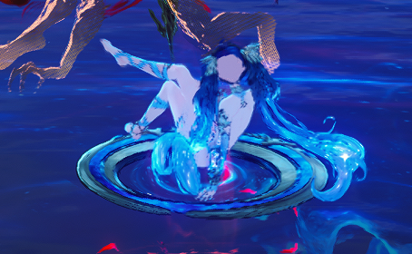

解决方法
1. 打开该 Mod 文件夹中的 ini 文件，查找 cs-cb8=ref vs-cb3 这一行。
2. 在该行最前面加上分号，改为 ;cs-cb8=ref vs-cb3。
3. 保存文件即可。

Q16 · 科考摩托 Mod 贴图错误或不生效？

解决方法
1. 确保只有一个科考摩托 Mod 生效。
2. 游戏设置中调整"画面细节"，多试几个档位。

Q17 · 游戏界面出现角色或怪物剪影？
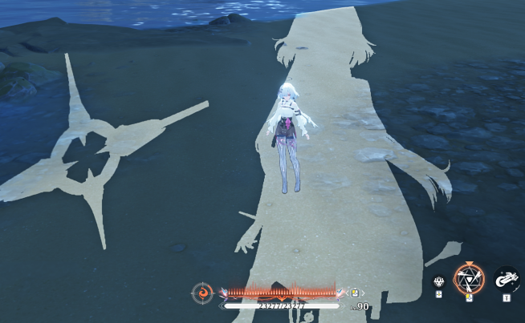
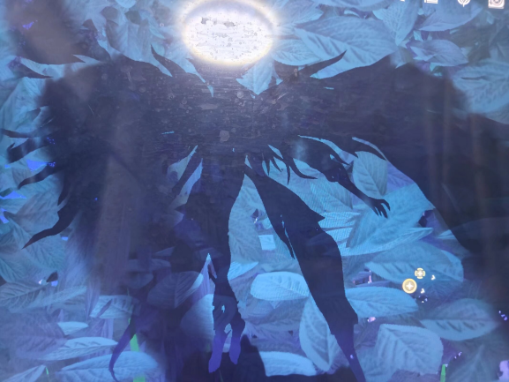

解决方法
1. 某两个 Mod 冲突了，自行筛查后删除其中一个即可。

Q18 · 角色模型扭曲怎么办？
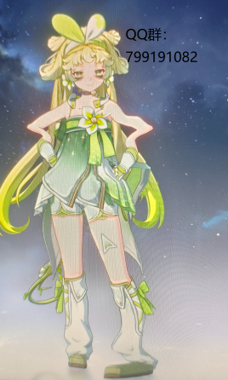

解决方法
1. 没救。Mod 本身坏了，修复工具也修不好，只能等待作者修复。

Q19 · 仇远的 Mod 贴图错误？

解决方法
1. 先用修复工具修复。
2. 如果不行，尝试在设置中将画质调到最高再调低。
💡 仇远的 Mod 比较玄学，以上方法不一定能彻底解决，凑合用。

四、Mod 加载与生效
本节涵盖 Mod 不生效、反虚化、切换键无效等问题。

Q20 · 反虚化+发光前置 Mod 不生效？

解决方法
1. 确保反虚化 Mod 是最新版本（可在整合包中找到最新版）。
2. 反虚化 Mod 有开关键，按 \ 键切换（位置在 Enter 键上方，Backspace 键下方）。
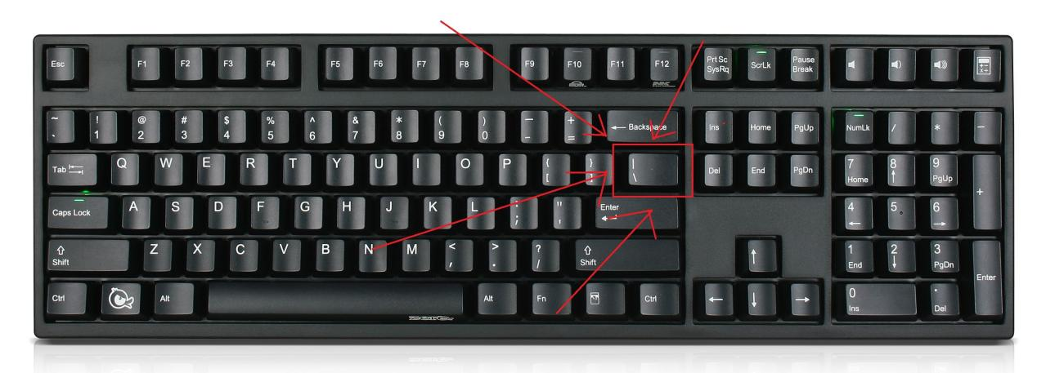
3. 如果发光效果不生效，去整合包下载"发光前置修复工具"修复。

Q21 · 打了角色 Mod，剧情或实机里面不生效？

解决方法
1. 部分角色（如珂莱塔、露帕、赞妮）比较特殊：可操控实机、角色界面和剧情里分别使用不同模型。
2. 部分 Mod 可以全场景同时生效，有些不行，具体看 Mod 作者的说明。

Q22 · Mod 完全不生效（非贴图错误）？

解决方法
1. 如果你按教程加载进入游戏但所有 Mod 完全不生效，按 F10 左上角也没绿色字符：
点击 XXMI 右上角"设置" → "高级" → 勾选"自定义启动" → 将注入方式改为"Inject"。
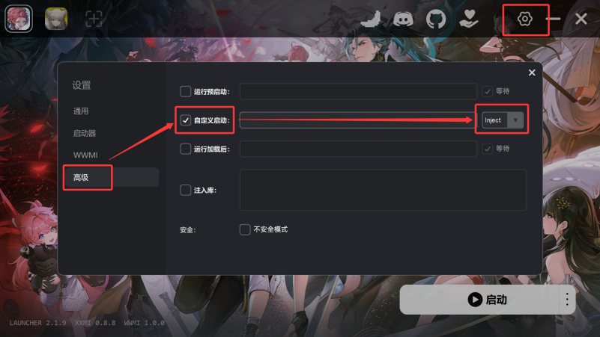
如果还不行，打开 NVIDIA App →"图形"→"程序设置"→ 选择"鸣潮"→ 关闭"AI 插帧"。
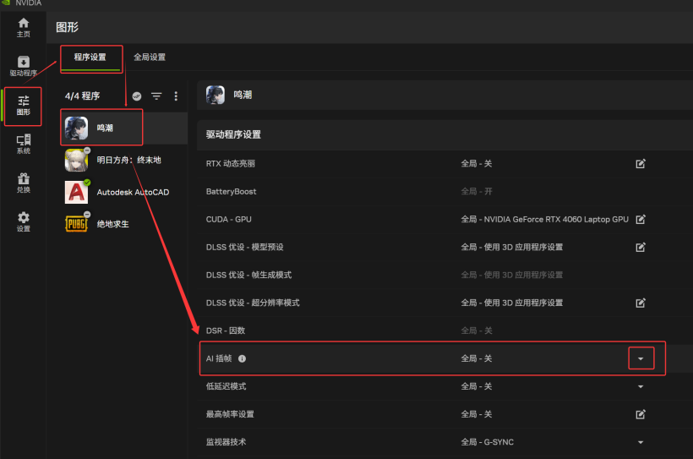
2. XXMI 加载器的 Mod 需要解压成文件夹后放入 Mods 才能生效，不要直接放压缩包或 exe 文件。
💡 请按 Q2 的方式正确解压。不断打开 Mod 文件夹检查，直到出现 ini 文件为止。
3. 版本更新可能导致部分 Mod 失效，用最新版修复工具修复。
4. 检查不生效的 Mod 文件名是否有 DISABLED 或 disabled 前缀，有的话删除该前缀。
5. 如果搭配 JASM 管理器，确保 JASM 绑定的 WWMI 路径与 XXMI 绑定的 WWMI 路径是同一个文件夹。
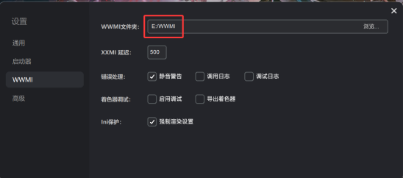
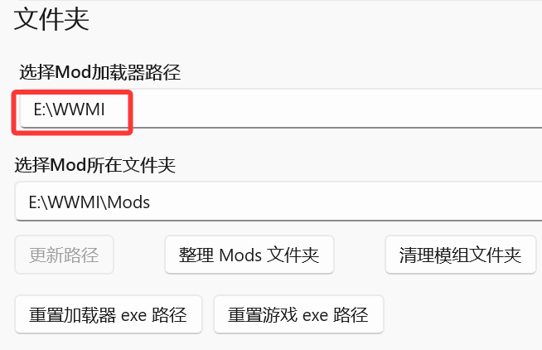
💡 XXMI 可直接点路径右边"浏览"改路径；JASM 改路径方法见 Q31。
6. 检查 Mod 文件夹内的文件占用是否为 0KB，如果是则解压有问题，重新解压。
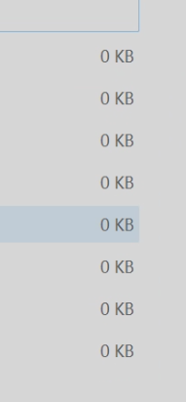
7. UI 类 Mod 不生效：尝试按切换键，还不行就算了。部分 UI 类 Mod 因分辨率不同导致不生效，也可能是坏了。
8. 角色皮肤类 Mod（如今汐[桃夭灼灼]）：请先获得该皮肤并装备上。
9. 部分作者保留原模型，按一下切换键即可切换成 Mod。
10. 不要乱改文件代码，除了教程让你改的之外都不要动。
11. 检查是否误按了 F6（F6 会隐藏 Mod）。
12. 尝试同时按 Alt+F12 开启兼容模式。

Q23 · 切换键不生效？

解决方法
1. 先看 Q25（修改 Mod 切换键），对切换键有个基础了解。
2. 打开 Mod 文件夹的 ini 配置文件，查看里面的切换键，尝试修改一下。
3. 如果还不行，情况比较复杂，就当这个切换键不存在吧。

Q24 · 游戏内所有 Mod 的控制面板都打不开？

解决方法
1. 打开 NVIDIA App →"图形"→"程序设置"→ 选择"鸣潮"→ 关闭"AI 插帧"。


五、Mod 管理与配置
本节涵盖 Mod 切换、JASM 管理器使用、按键配置等操作技巧。

Q25 · 怎么修改 Mod 的切换键？

解决方法
1. 打开你要修改切换键的 Mod 文件夹。
2. 找到里面的 ini 文件并打开。
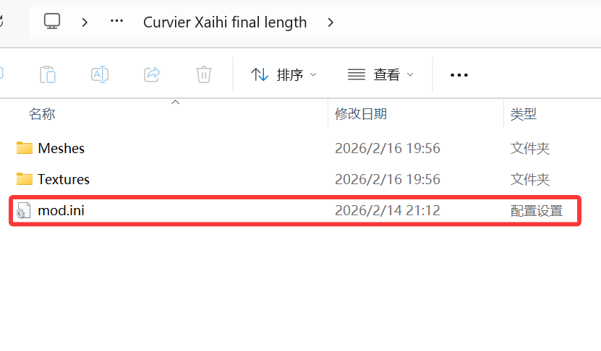
3. 查找类似 key = 5 的代码，key= 后面的数字就是切换键。
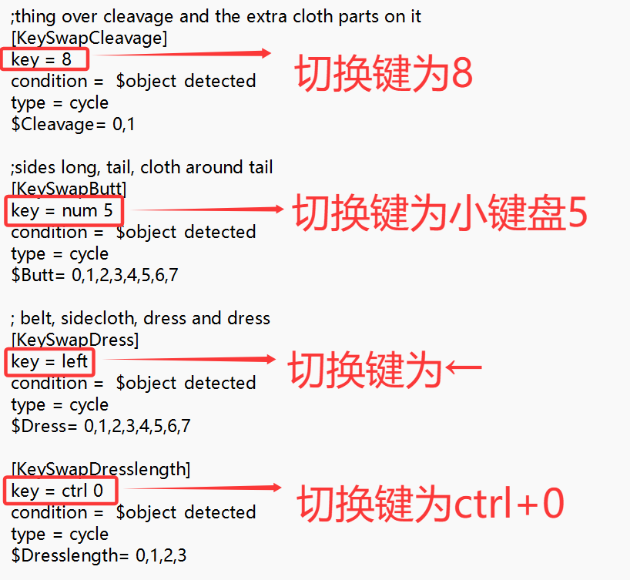
4. 将 = 后面的数字改为你想要的键位，比如改为 6 就改成 key = 6。
5. 改完后一定记得保存文件。
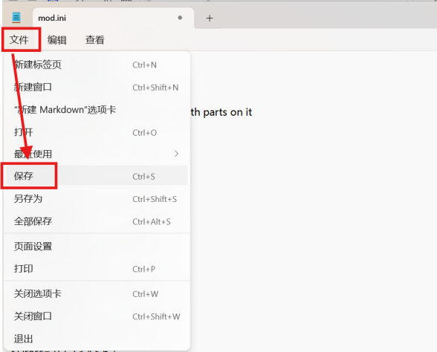
💡 小键盘数字键要加 num 前缀，如小键盘 1 改为 key = num1。
💡 方向键改为 up、down、left、right。
💡 组合键同时写两个键位，如 Alt+6 改为 key = alt 6。
💡 注意：部分 Mod 虽然有切换键配置但可能无效。

Q26 · 怎么修改或保存可切换类 Mod 的初始形态？

解决方法
1. 搭配 JASM 管理器时：打开单个角色管理界面 → 点击"自动同步"。
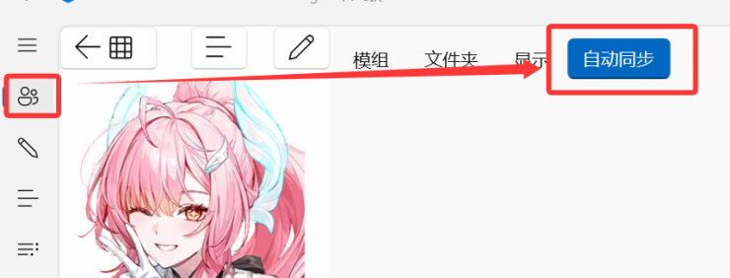
然后到"模组预设"界面，勾选"切换预设时自动同步 Mod 首选项"。
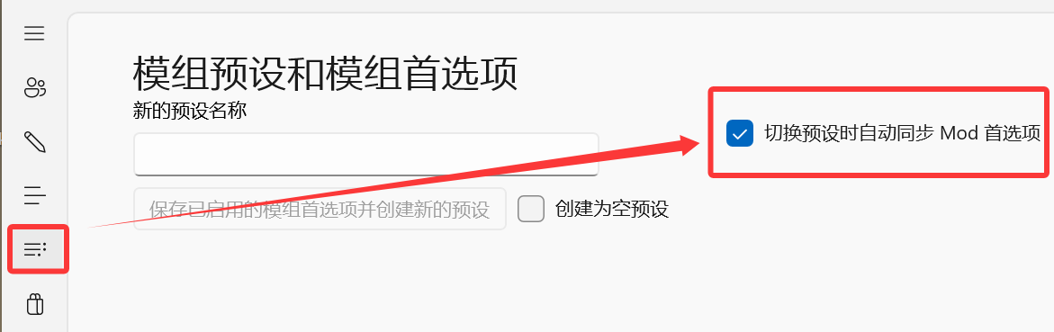
2. 尝试将 Mod 文件名改短，然后游戏内切换到喜欢的形态，按 F10 保存。
3. 如果还不行，直接改代码（下方链接有视频教程）：
🔗 百度网盘教程：https://pan.baidu.com/s/1zxszkDNEGZSlFy-WowaYwQ?pwd=keke
💡 提取码：keke | 解压码：kekehxl

Q27 · 怎么在游戏内切换 Mod？

解决方法
1. 单独使用 XXMI 加载器：后台打开 Mods 文件夹，更换 Mod 文件后按 F10 加载。
💡 举例：换今汐 Mod → 把原 Mod 从 Mods 移出 → 放入新 Mod → 回游戏按 F10。
2. 使用 JASM 管理器：后台打开 JASM 界面，勾选新 Mod（取消原 Mod 勾选），回游戏按 F10。

Q28 · JASM 管理器怎么在角色分区勾选多个 Mod？

解决方法
1. 打开角色分区 → 点击左上角"显示" → 取消勾选"单选模式"。
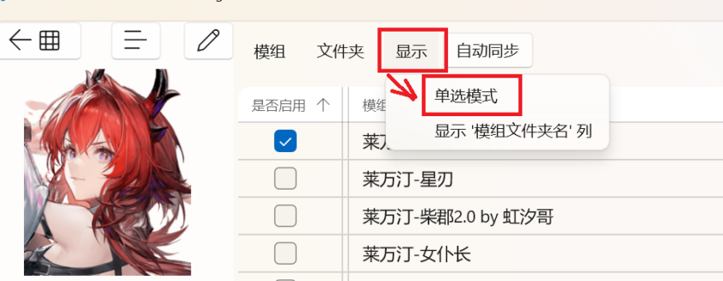

Q29 · 怎么在游戏内快速取消启用所有 Mod？

解决方法
1. 游戏内按 F6 即可（部分 Mod 可能取消不了）。

Q30 · 游戏内出现写满英文的黑色弹窗怎么关闭？
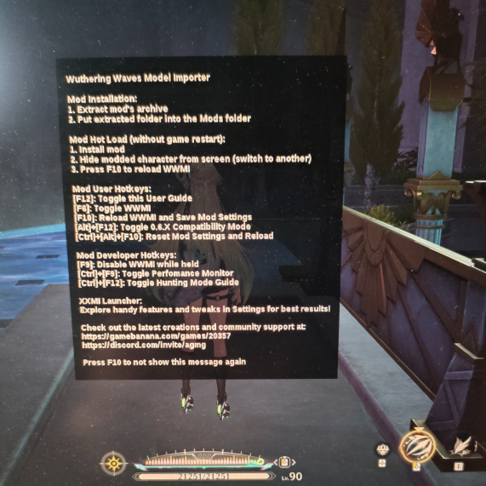

解决方法
1. 多按几次 F10 或按 X 键隐藏。
💡 自己翻译一下最后一行，不难懂的。

Q31 · JASM 管理器设置的路径错了怎么修改？

解决方法
1. JASM 主界面左下角点击"设置"。
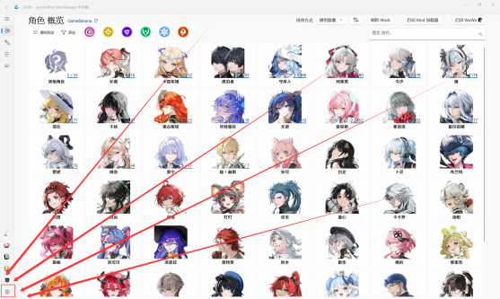
2. 点击"浏览"重新选择路径，设置完后点击"更新路径"。
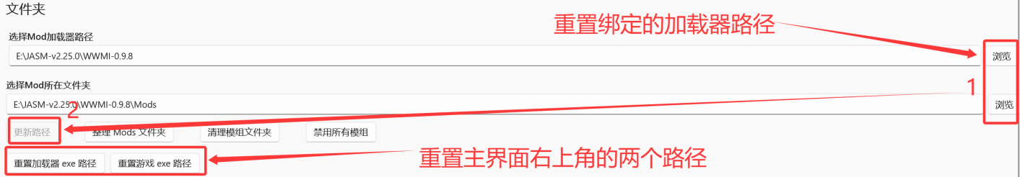

Q32 · JASM 管理器怎么添加新角色的分区？

解决方法
1. 点击 JASM 左下角"设置" → "同步游戏数据"。
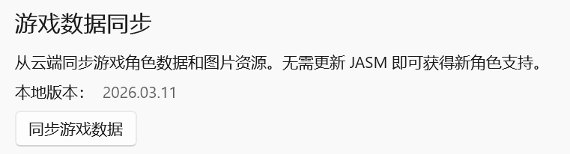
💡 如果设置里没有这个按钮，说明 JASM 版本旧了，去整合包换新版。
💡 如果一直同步不完成，可以挂个梯子：https://wwww.qumianq.xyz/#/register?code=OHpLpXgg
2. 也可以手动创建：点击 JASM 左上角角色管理器（铅笔图标）→ 点击"+"。
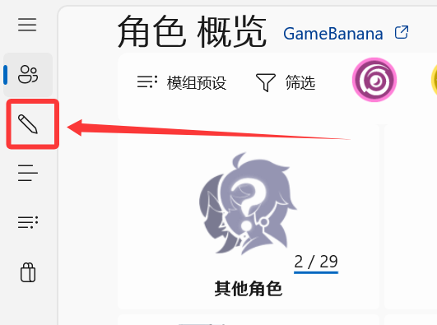
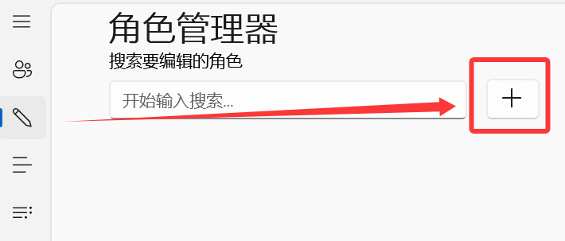
3. 按界面标注填写信息。
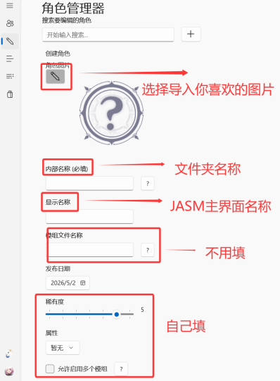
4. 点击右下角按钮创建分区。
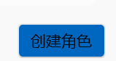
5. 如需删除此分区：进入该角色管理界面，右上角有删除按钮。


六、性能与其他
本节涵盖游戏性能、帧率、报错信息等杂项问题。

Q33 · 冲刺时有倒刺拖影？

解决方法
1. 目前没有解决办法。

Q34 · 装了 Mod 掉帧卡顿怎么办？

解决方法
💡 装 Mod 本身会带来一定的帧率降低，以下方法只能缓解。
1. 降低画质游玩。
2. 少装点 Mod。
3. 开启小窗模式游玩，降低电脑负担。
4. 升级电脑配置。
5. 设置里面把"场景交互"关了。

Q35 · 游戏内左上角有红字报错怎么办？
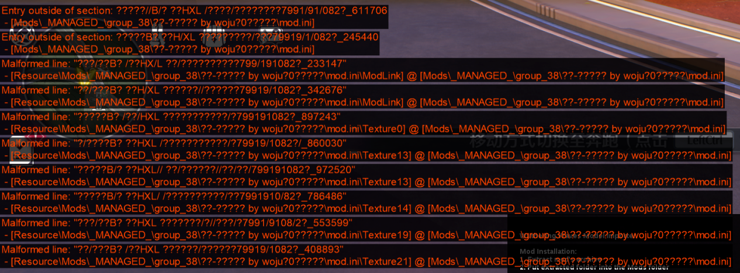

解决方法
1. 打开 XXMI 右上角"设置" → "WWMI" → 勾选"静音报错"。
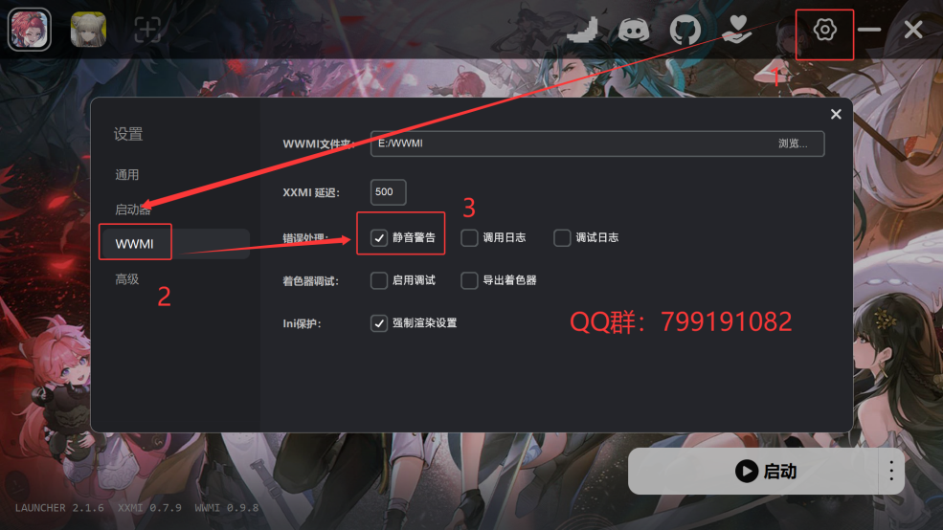

附录

关于本文档
本文档由 B站可可HXL 独立编写与维护，旨在为鸣潮 Mod 玩家提供全面的问题解答。
如果你觉得本文档对你有帮助，欢迎扫描下方赞赏码支持作者，你的支持是持续更新的最大动力！

← 微信扫描二维码赞助作者

联系方式
QQ 群：799191082
鸣潮 Mod 频道：https://pd.qq.com/s/91nsbwdwg?b=9
B站主页：可可HXL
持续更新链接：https://pan.baidu.com/s/19dVLA-Xq0UxWS2Uxk2PxzA?pwd=keke
提取码：keke

